# Usuario:

Manual de usuario

La página principal luce así:

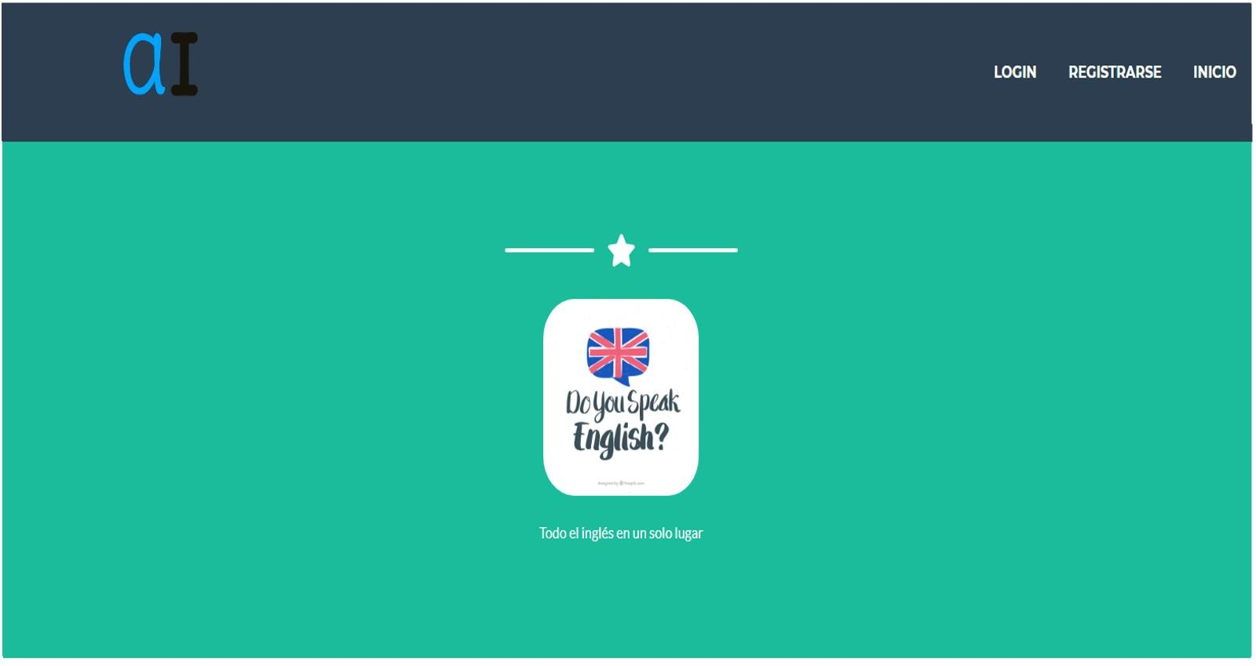

Registrarse: El usuario deberá registrarte para poder utilizar las funciones de la página, para esto tiene que ingresar un nombre de usuario (el nombre con cuál se reconocerá al usuario), nombre personal, correo electrónico y una contraseña.

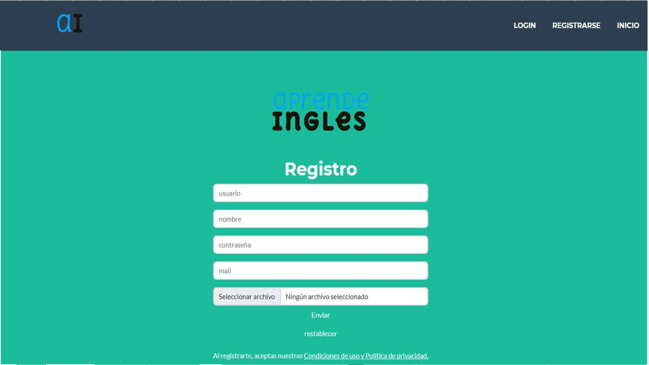

Login : Una vez creada tu cuenta presiona el botón login e ingresa los datos pedidos, en este caso, correo electrónico y contraseña (la contraseña debe ser exactamente igual a la utilizada en sección registrarse, con sus mayúsculas o números u otros).

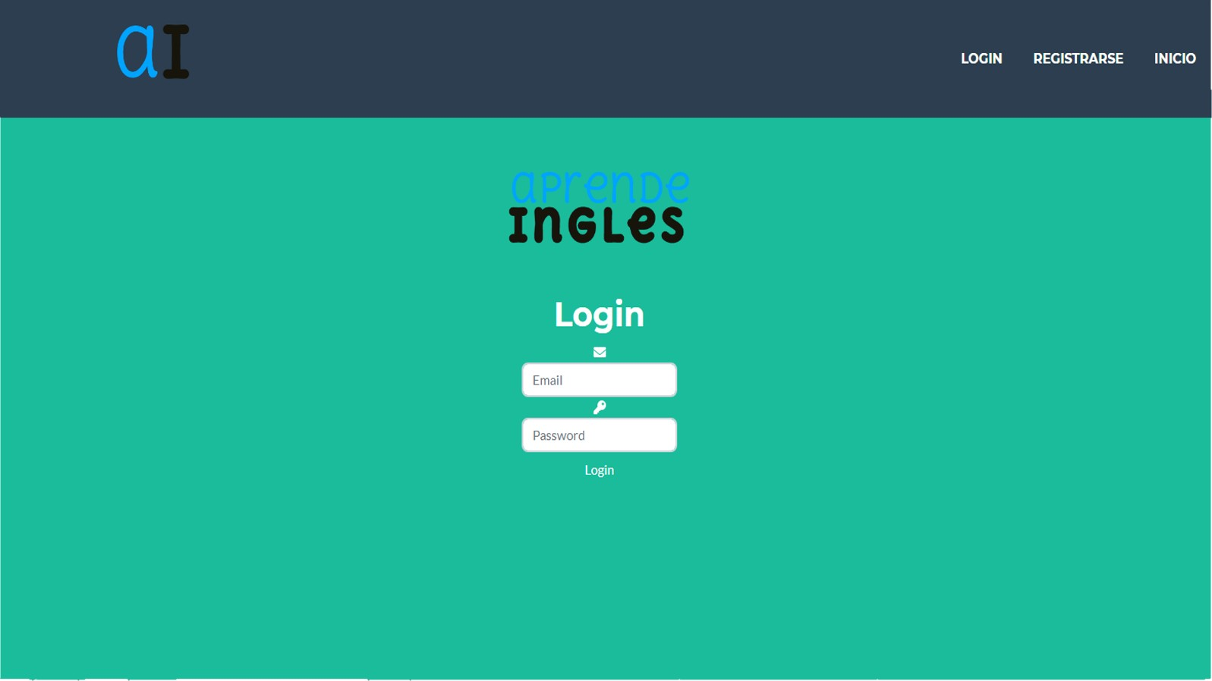

Cerrar sesión: con una sesión ya iniciada, ésta opción te permite cerrarla por si quieres ingresar con otra o simplemente terminar ese día.

Modificar perfil: si presionas tu imagen de usuario donde por debajo aparece tu email, arriba a la derecha de la pantalla, entras en modificar perfil, esto te permite modificar tu nombre de usuario (en este caso usuario), tu nombre personal (en este caso usuario) y correo electrónico personal, del mismo modo, puedes cambiar tu imagen de perfil seleccionando un archivo png, jpg o jpeg.

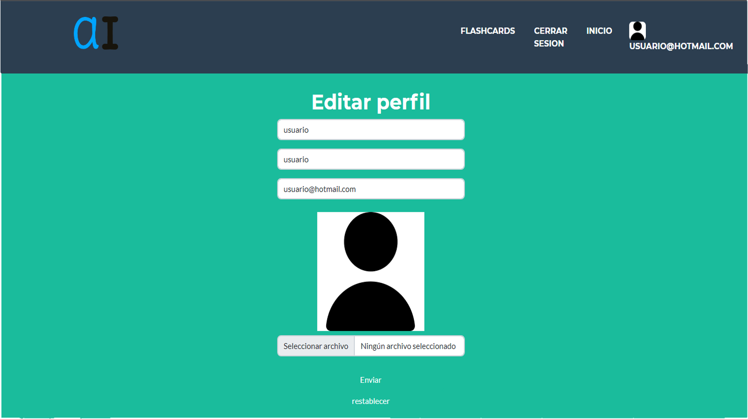

Modificar contraseña: debajo de editar perfil se encuentra cambiar contraseña, esta función te permite cambiar tu contraseña para actualizarla o cambiarla a una más de tu agrado, para esto, tienes que ingresar en los campos tu contraseña actual y la nueva contraseña a la que quieres cambiar.

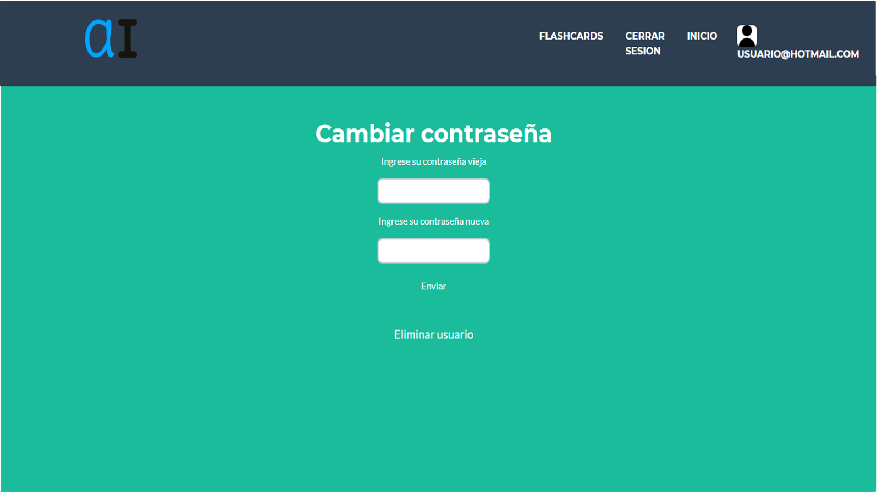

Flashcards: se pueden crear y eliminar flashcards, además utilizarlas con la opción “ir a flashcard”. Para crear una fashcard lo único que deben hacer es completar los campos de Title, Term, Defination, IMG y luego clickear a “Enviar”.

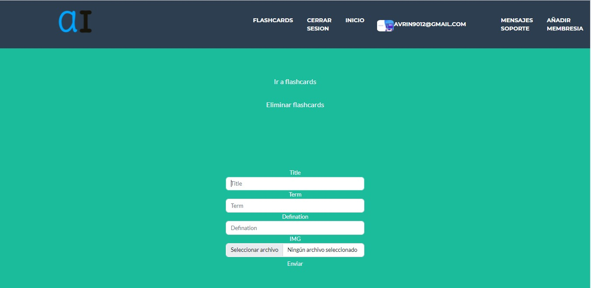

Pruebas: son comprobantes para evaluar tu progreso, es un cuestionario con preguntas que al final mostrará su nota.

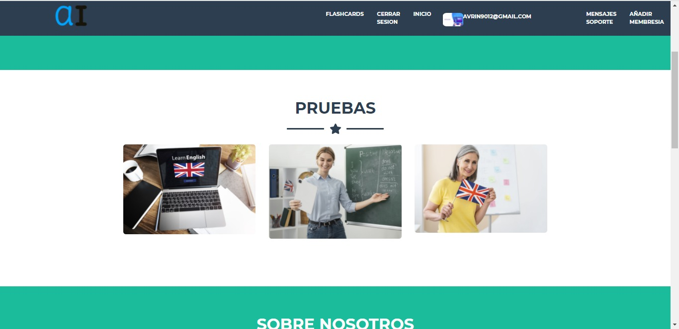

Existen tres niveles de dificultad

Nivel 1) Este nivel es el más básico contiene un video y recurso escrito(texto de ayuda) donde luego se procederá a la sección “iniciar prueba” que permitirá realizar dicha prueba.

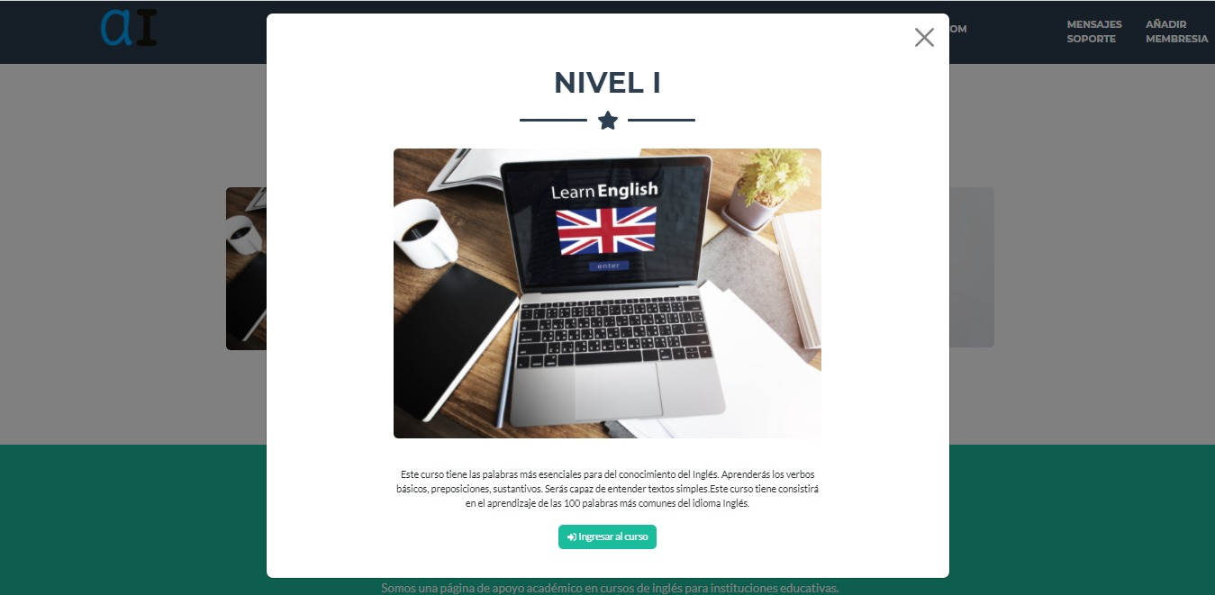

En esta ventana tenes una breve introducción del curso y el botón para ingresar al curso en caso de estar logeado anteriormente.

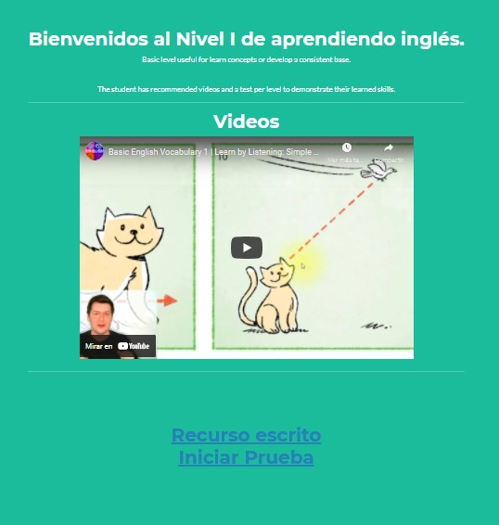

En esta ventana tenes el contenido para estudiar antes de realizar la prueba, en la misma se encuentra el botón para comenzar la prueba cuando lo desee.

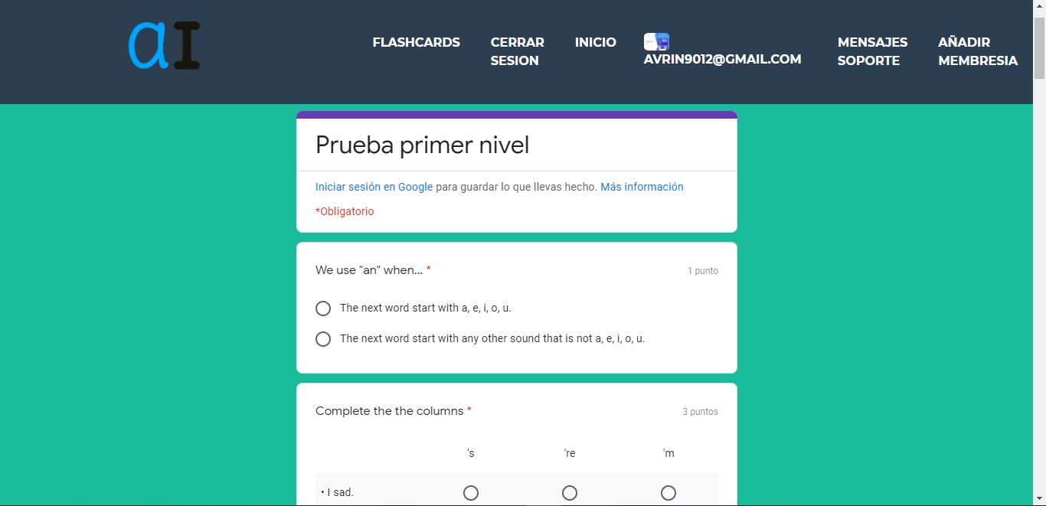

Al iniciar la prueba se le mostrará al usuario la prueba correspondiente al nivel. Luego de finalizada la prueba se le mostrará el resultado de la misma.

Nivel 2) El nivel es similar al nivel pero con mayor dificultad.

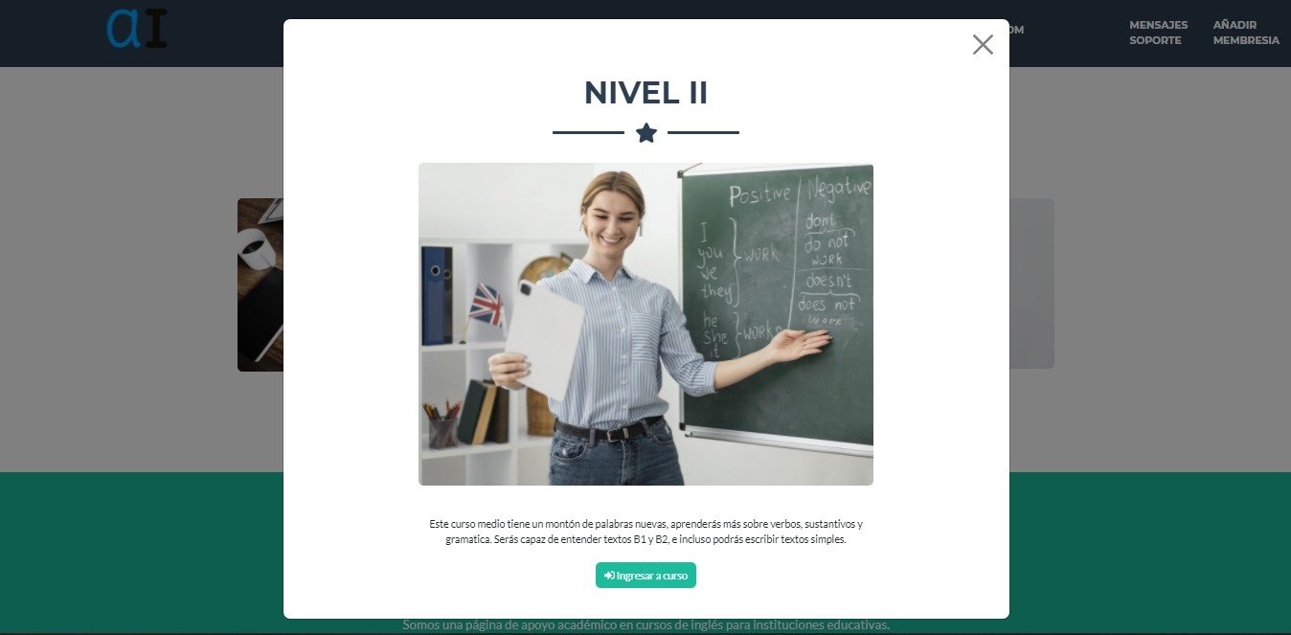

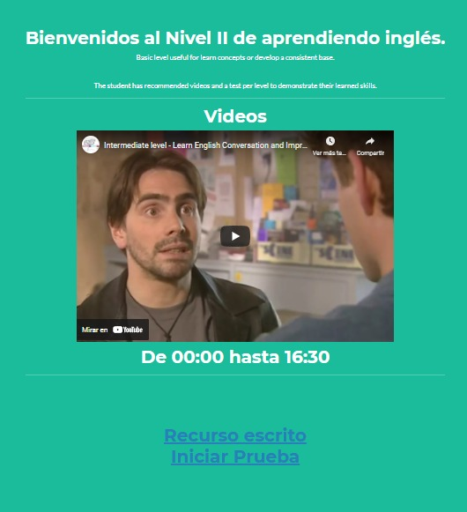

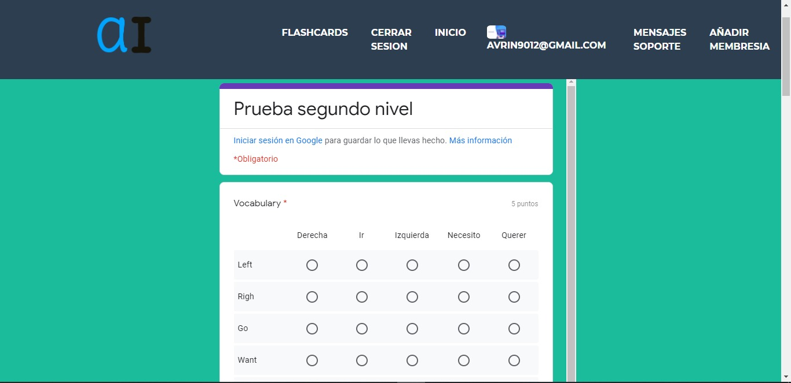

Nivel 3) Es similar a los 2 primeros niveles pero con mayor dificultad ya que es el último nivel.

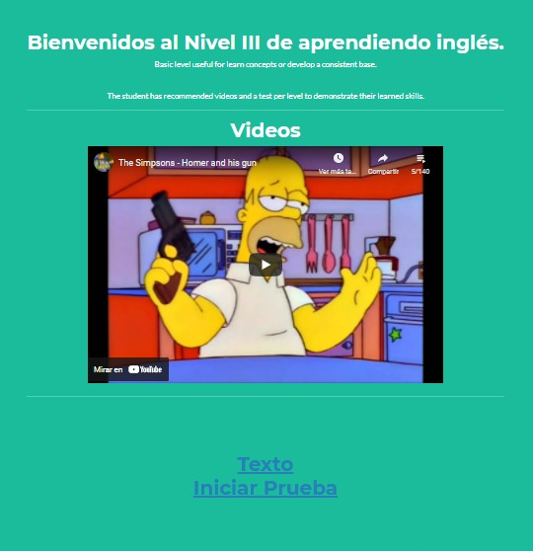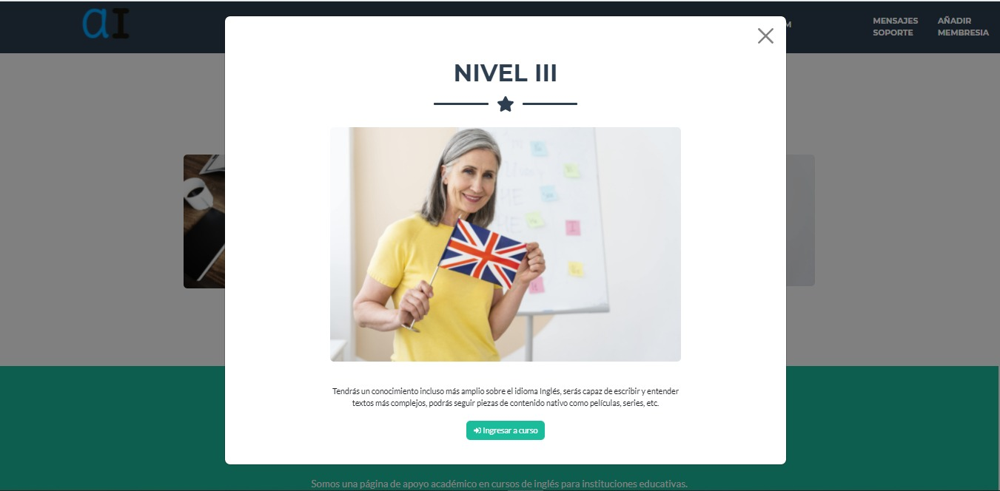

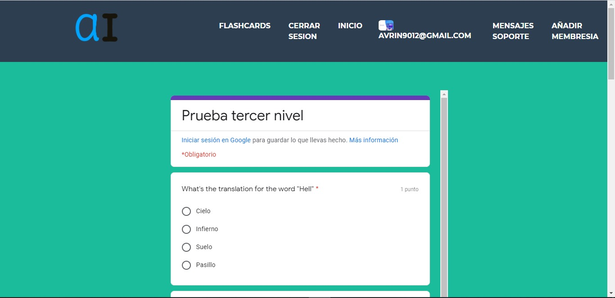

Membresías: dependiendo de la membresía escogida tienes que abonar un monto de dinero distinto según el tiempo escogido para poder acceder a la página.

Mensaje a soporte: te permite informar al administrador de tus problemas con la página o tus dudas en general.

# Admin:

Es una función exclusiva de los trabajadores de la empresa para poder monitorear a los usuarios y servir de soporte al usuario, cumple las mismas funciones agregando:

Añadir membresía : permite activar la membresía de un usuario en concreto ingresando los datos del usuario.

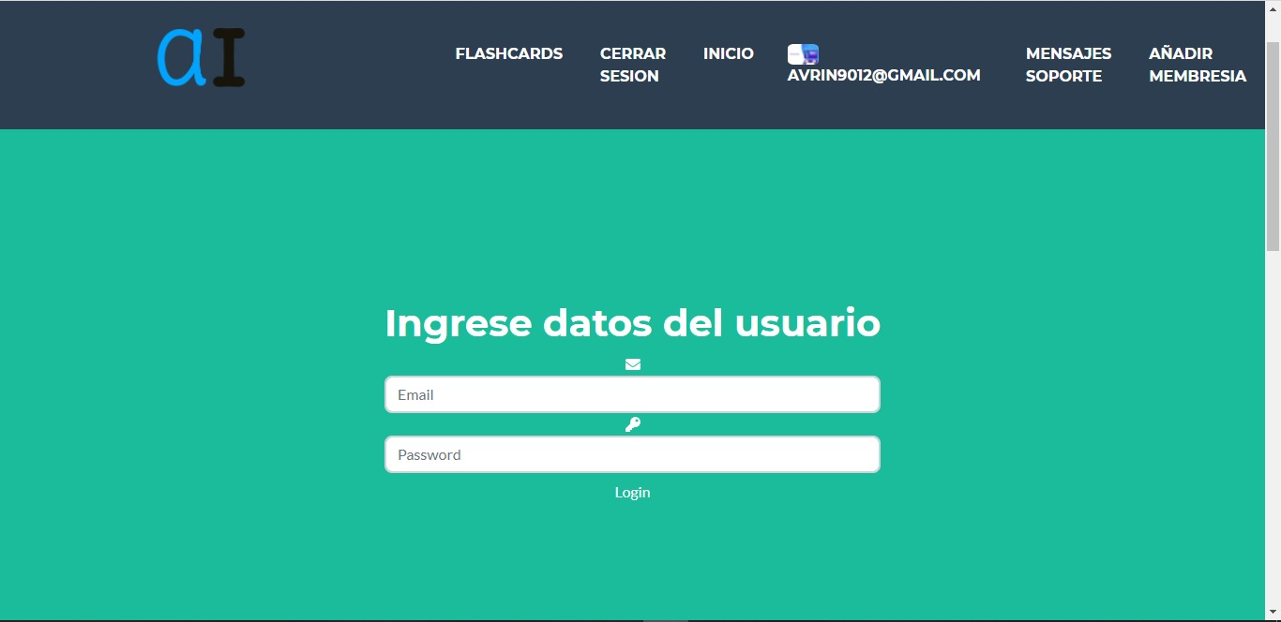

Mensaje soporte: es donde los mensajes de los usuarios al soporte quedan guardados con sus respectivos datos de usuario, almacena y muestra en pantalla las dudas de los usuarios, fallos de la página o problemas que hayan surgido; También incorpora la opción de eliminar la consulta cuando sea necesario.

